İktisadi Tasarım Uygulama ve Araştırma Merkezi
  - 2017
Faaliyet Raporu
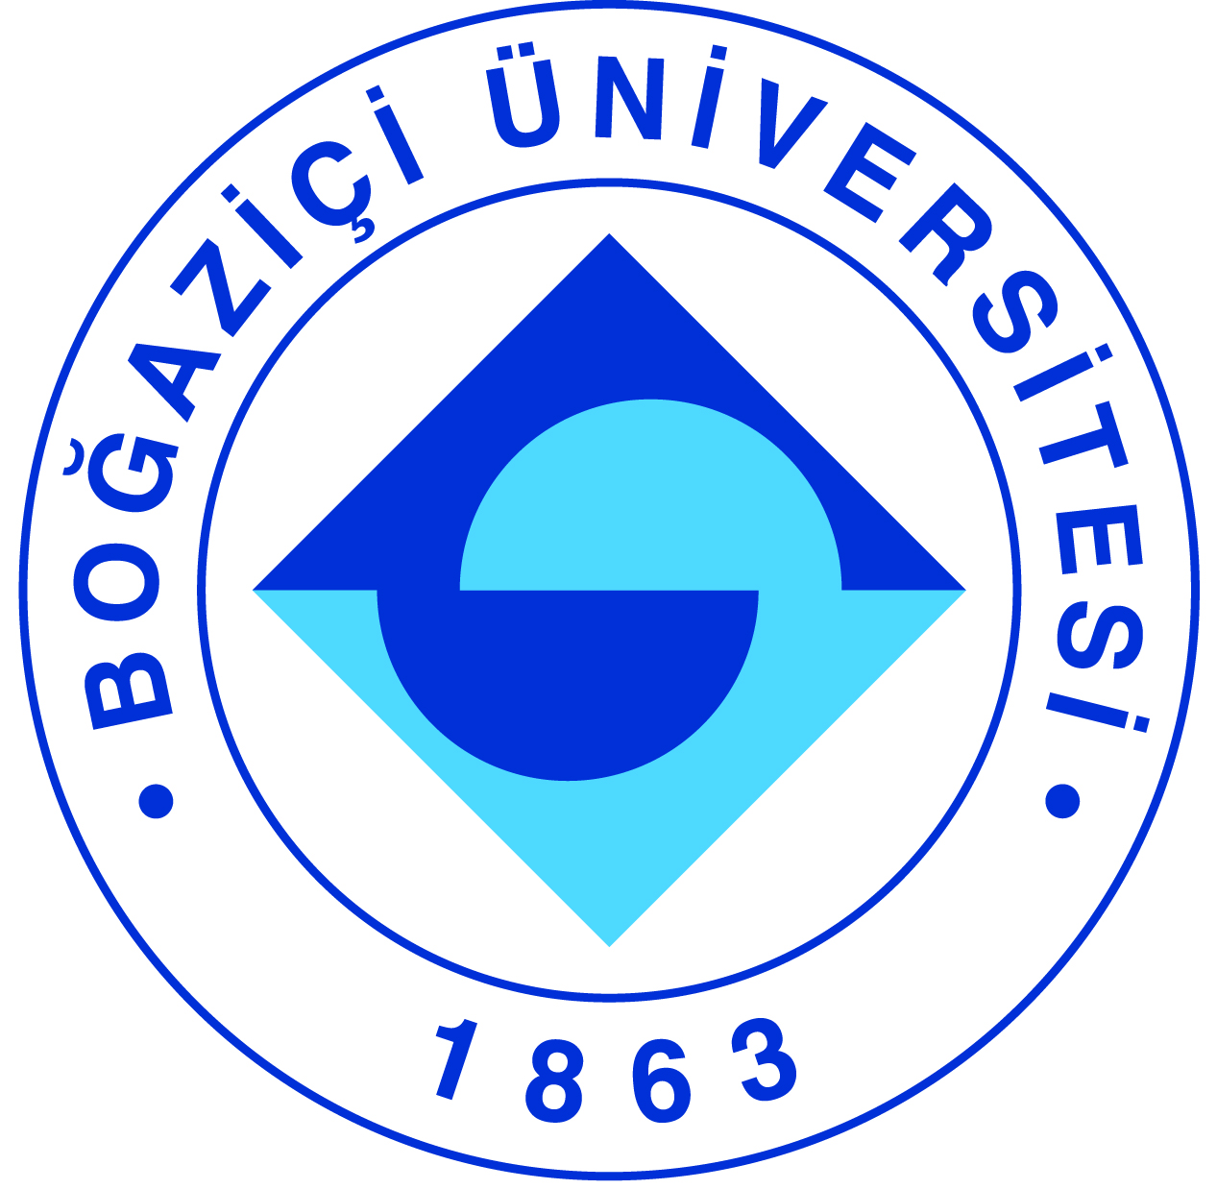

I-MERKEZİN TARİHÇESİ, AMACI VE HEDEFLERİ

İktisadi Tasarım Merkezi (İTM), iktisat teorisi ile ilgili konularda Boğaziçi Üniversitesi ve genel olarak Türkiye'de yürütülmekte olan çeşitli araştırma faaliyetlerini bir arada yürütmeye zemin oluşturmak amacıyla 1994 yılında kurulmuştur. Kurucu Direktörü müteveffa Prof. Dr. Murat Sertel’dir.
İTM’nin temel amacı, normatif ve pozitif iktisat teorileri ile oyun teorisinin birlikte geliştirip oluşturdukları geniş bilgi birikimini çok çeşitli hukuki ve iktisadi yapıların ve araçların tasarlanması ve uygulanmasında kullanan iktisadi tasarım alanında önde gelen bir mükemmeliyet merkezi olmaktır.
İTM, temel amacına yönelik olarak iktisadi tasarım alanında yapılan teorik ve uygulamalı çalışmaları desteklemekte; bu alanda ortak projeler yürütmek ve yüksek lisans eğitimini desteklemek üzere yerel, Avrupa ve diğer uluslararası eğitim ve araştırma kuruluşları ile bağlantı kurmakta ve işbirliği yapmakta; çeşitli yayınlar aracılığıyla iktisadi tasarım alanıyla yapılan çalışmaları teşvik etmekte ve yayılmasına katkıda bulunmakta; çalıştaylar, seminerler ve konferanslar düzenlemekte ve üyeleri aracılığıyla bu tür konferanslara katılmaktadır.
İTM, dokuz farklı ülkeden yirmi araştırma merkezi ve üniversitenin oluşturduğu Güney Avrupa İktisat Teoricileri Cemiyeti ASSET'in kurumsal üyesidir. ASSET’in uluslararası katılımlı konferans olarak yapılan yıllık toplantıları 1995 ve 2009 yıllarında Boğaziçi Üniversitesi’nde İTM’nin ev sahipliğinde yapılmıştır. İTM ayrıca 2010 yılında, Association for Public Economic Theory adlı uluslararası akademik cemiyetin 32 ülkeden 400’den fazla sayıda akademisyenin katılımıyla düzenlenen yıllık toplantılarına da ev sahipliği yapmıştır.

II-MERKEZ TARAFINDAN DÜZENLENEN BİLİMSEL TOPLANTILAR

Toplantının Adı : Departmental Seminars of Economics Department
Düzenleyen Merkez Üyesi : Ünal Zenginobuz
Tarih : 02 Ekim 2017
Düzenlendiği Yer : İstanbul
Katılımcı Sayısı : 25, Gelen Katılımcı: Stefano Siviero (Bank of Italy)
Sunulan Çalışmanın Adı : Unconventional Policy Measures in the Euro Area: Effectiveness
and Unintended Consequences
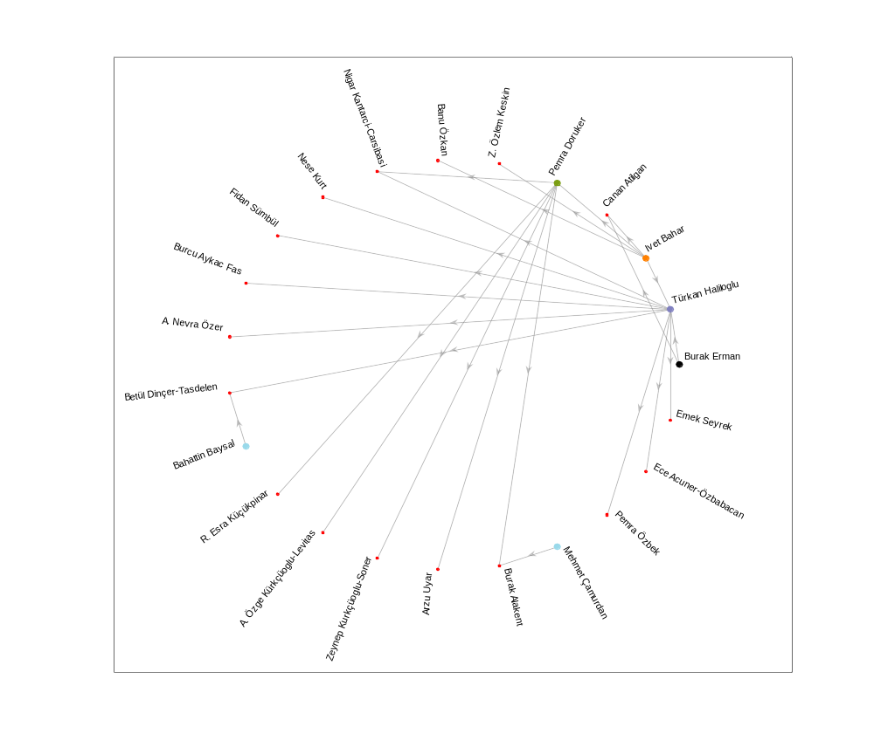III-MERKEZ ÜYELERİNİN KATILDIKLARI BİLİMSEL TOPLANTILAR

Toplantının Adı : Annual Meeting of the Association of Southern European
Economic Theorists (ASSET)
Katılan Merkez Üyesi : Ünal Zenginobuz
Tarih : 27-29 Ekim 2017
Düzenlendiği Yer : Cezayir
Katılım Amacı : ASSET Genel Sekreteri; Oturum Başkanı

Toplantının Adı : Annual Meeting of Econometric Society (AMES)
Katılan Merkez Üyesi : Murat Yılmaz
Tarih : Haziran 2017
IV-MERKEZ ÜYELERİNİN ALDIKLARI HİZMET, BİLİM-SANAT, TEŞVİK ÖDÜLLERİ

Ödül Türü | Ödül Adı | Ödül Sahibi | Ödülü Veren Kurum/Kuruluş
Bilim Destek Ödülü | Marie Curie Career Integration Grant | Murat Yılmaz | European Union
Bilim Teşvik Ödülü | Akademik Teşvik ödülü | Ayşe Mumcu | BÜVAK
Bilim Teşvik Ödülü | Akademik Teşvik ödülü | Ünal Zenginobuz | BÜVAK
Bilimsel Yayınları Özendirme Ödülü | Yayın Desteği | Ayşe Mumcu | BÜVAK
Bilimsel Yayınları Özendirme Ödülü | Uluslararası Bilimsel Yayınları Teşvik Programı | Ayşe Mumcu | TÜBİTAK
Bilimsel Yayınları Özendirme Ödülü | Yayın Desteği | Murat Yılmaz | BÜVAK
Bilimsel Yayınları Özendirme Ödülü | Yayın Desteği | Ünal Zenginobuz | BÜVAK
Bilimsel Yayınları Özendirme Ödülü | Uluslararası Bilimsel Yayınları Teşvik Programı | Murat Yılmaz | TÜBİTAK
Bilimsel Yayınları Özendirme Ödülü | Uluslararası Bilimsel Yayınları Teşvik Programı | Ünal Zenginobuz | TÜBİTAK
Bilimsel Teşvik Ödülü | Akademik Teşvik ödülü | Murat Yılmaz | BÜVAK

V-MERKEZDE SÜRDÜRÜLEN PROJELER VE RAPOR DÖNEMİNDE TAMAMLANAN PROJELER

Proje Adı : Economics of Open Source
Yürütücüsü : Murat Yılmaz
Destekleyen Kuruluşlar : Marie Curie Career Integration Grant
Başlangıç Yılı : 2011
Durumu : Tamamlandı

Proje Adı : Sosyal Alanlarda Araştırmacı İnsan Gücü Geliştirilmesi
Yürütücüsü : Ünal Zenginobuz
Destekleyen Kuruluşlar : Devlet Planlama Teşkilatı
Başlangıç Yılı : 2010
Durumu : Devam Ediyor

Proje Adı : Political Knowledge and Voting Behavior
Yürütücüsü : Deniz Selman
Destekleyen Kuruluşlar : TÜBİTAK
Başlangıç Yılı : 2012
Durumu : Tamamlandı

Proje Adı : Kaynak Dağılımı Problemleri: Farksızlık Altında Stabilite ve
Yeni Mekanizmalar
Yürütücüsü : Murat Yılmaz
Destekleyen Kuruluşlar : TÜBİTAK
Başlangıç Yılı : 2012
Durumu : Tamamlandı

Proje Adı : Auctioning off the right to contribute first: Provision of a
Discrete Public Good
Yürütücüsü : Murat Yılmaz
Destekleyen Kuruluşlar : BAP
Başlangıç Yılı : 2014
Durumu : Tamamlandı

Proje Adı : Dynamic Games with Present-biased Preferences
Yürütücüsü : Murat Yılmaz
Destekleyen Kuruluşlar : BAP
Başlangıç Yılı : 2015
Durumu : Devam Ediyor

Proje Adı : Simultaneous Auctions with Private and Common Values
Yürütücüsü : Deniz Selman
Destekleyen Kuruluşlar : BAP
Başlangıç Yılı : 2015
Durumu : Devam Ediyor

VI-MERKEZ AĞIRLIKLI, MERKEZİN KATKISIYLA YAPILAN ÇALIŞMALARA DAYANDIRILARAK YAYINLANAN BİLİMSEL YAYINLAR

Kitap

Zenginobuz, Ü., Erzan R., Filiztekin A., The Impact of the Customs Union with EU on Turkish
Manufacturing, LAP LAMBERT Academic Publishing, 2017.

Makale

Gürdal, M.Y., Kuzubaş, T.U., Saltoğlu, B., “Measures of Individual Risk Attitudes and Portfolio
Choice: Evidence from Pension Participants”, Journal of Economic Psychology vol.62(3),
2017.

Araştırma Raporu

Gürdal, M.Y., Ertaç, S., Gümren, M., “Demand for Decision Autonomy and Willingness to Take
Responsibility in Risky Environments: Experimental Evidence”.

Gürdal, M.Y., Ekşi, O., Orman, C., "Fines versus Imprisonment for the Issuance of Bad Checks:
Evidence from a Natural Experiment in Turkey”.

Yılmaz M. ve Destan C. G., “Nonlinear Pricing under Inequality Aversion”.

Yılmaz, M., Suh, J., “Economics of Open Source Technology: A Dynamic Approach”.

Zenginobuz, Ü. , Bodur, E., “On the Optimal Number of Bracets in Piecewise Linear Tax Systems:
An Application on Turkey”.
Zenginobuz, Ü., Ünveren, B., “Wage Bargaining in a Two-Sector General Equilibrium Model with
Imperfect Competition”.

Zenginobuz, Ü., Topbaş, Y., “Horizontal Coordination and Transparency of Information”.

VII-MERKEZİN 2018 YILI İÇİN YILLIK ÇALIŞMA PROGRAMI
Performans Değerlendirme Kriterleri

Kriterler | Sayısal Hedef
İktisat teorisi çalıştayı | 1 çalıştay
Araştırma raporu serisi | 5-10 araştırma raporu
Seminer serisi | 3-5 seminer
Proje başvuruları | 1 büyük proje, çeşitli küçük projeler

- Merkezin faaliyetleri ile bağlantılı konularda faaliyet gösteren İstanbul ve Türkiye’deki üniversite birimleri ve araştırma kuruluşları ile işbirliğini arttırmak ve geliştirmek.

- Boğaziçi Üniversitesinin değişik Bölümlerinde Merkez’in faaliyet alanına giren konularda çalışan lisansüstü öğrencilerinin çalışmalarını desteklemeye yönelik çalışmalar yapmak.

- Boğaziçi Üniversitesi’nde eğitim gören ve Türkiye’nin akademik açıdan en başarılı gençlerini lisans eğitimleri sırasında teorik iktisat araştırmaları ile tanıştırıp ilgili olanlarını akademik çalışmaya ve doktoraya yönlendirmek.

Bu çerçevede özellikle lisans öğrencilerine Merkezce yürütülen projelerin araştırma ekiplerinde çalışma imkanı verilecektir.

- Yurtiçi ve yurtdışından iktisat teorisi alında çalışan araştırıcılar davet edip ağırlamak ve “Seminar on Economic Design” adlı seminer dizisi devam ettirilecektir. Planlanan seminerler:

- Araştırma raporu serisini geliştirmek, dağıtımını güçlendirmek.

- Merkez’in kurucu direktörü müteveffa Prof. Dr. Murat Sertel’in anısına yapılan ve genç teorik iktisatçıların çalışmalarını sundukları Murat Sertel Öğrenci Şenliği'ni yeniden tasarlayıp uluslararası hale getirmek .

- Merkez bünyesinde yürütülen araştırmalara devam etmek ve Merkez üyelerinin yeni proje teklifleri hazırlamaları teşvik edilerek bu yönde destek verilecektir.

VIII- MERKEZ’İN 2017 YILI İÇİN BELİRTMEK İSTEDİĞİ BAŞKA FAALİYETLER / BAŞARILAR

ASSET Üyeliği: İktisadi Tasarım Merkezi, Fransa, İspanya, İsrail, İtalya, Kıbrıs, Portekiz, Tunus, Yunanistan ve Türkiye'deki iktisat teorisi alanında öne çıkmış yirmibir merkez ve kuruluşun oluşturduğu Assocaition of Southern European Economic Theorists (ASSET) bünyesindeki faaliyetlerine devam etmektedir. 2017 yılı Ekim ayında otuz sekizincisi Cezayir’in Cezayir kentinde yapılan yıllık ASSET toplantılarına Merkez Müdürü Prof. Dr. Ünal Zenginobuz katılmıştır. Toplantılar sırasında yapılan ASSET Yürütme Kurulu toplantısına İktisadi Tasarım Merkezi'ni temsil etmiştir. Prof. Dr. Ünal Zenginobuz, aynı zamanda ASSET Genel Sekreteri olarak görev yapmaktadır.

İktisadi Tasarım Merkezi'ne kısa dönemli araştırmacı ve doktora öğrencisi ziyaretleri: Merkez, daha önce Boğaziçi Üniversitesi veya Türkiye'deki diğer üniversitelerde öğrenim gördükten sonra yurtdışına iktisat teorisi alanında doktora yapmaya gitmiş olan öğrencileri, gerek doktoraları sırasında gerek yurtdışında doktora sonrası çalışmalar yaparken Türkiye’ye geldikleri kısa sürelerde misafir etmekte, çalışmalarını tartışacakları ve sunacakları ortam sunmaktadır.

2017 yaz döneminde bu çerçevede Merkez’de zaman geçiren genç araştırmacılar: Yrd. Doç. Dr. Cihan Artunç (Arizona Üniversitesi), Prof. Dr. Nejat Anbarcı (Deakin Üniversitesi), Yunus Topbaş (Northwestern Üniversitesi).

Merkez bünyesinde yürütülen yüksek lisans tezleri:

Ekonomi Bölümü yüksek lisans öğrencileri çalışmakta ve tezlerini yazmaktadırlar. 2017 yılı içerisinde başlanan veya yürütülmeye devam edilen tezlerle ilgili bilgiler şöyledir:

Araştırmacı Adı-Soyadı: İnan Kılıç
Bölümü ve tez çalışması derecesi: Ekonomi Bölümü, Master Tezi
Tez başlığı: “Comparison of Systemic Risk Measures: Evidence from the Turkish 2000-2001 Banking Crisis”
Tez danışmanı: Prof. Dr. Burak Saltoğlu
Durum: Yazım Aşamasında (2017)

Araştırmacı Adı-Soyadı: Haydar Emin Evren
Bölümü ve tez çalışması derecesi: Ekonomi Bölümü, Master Tezi
Tez başlığı: “Delegation and Communication”
Tez danışmanı: Yrd. Doç. Dr. Murat Yılmaz
Durum: Tamamlandı (2017)

Araştırmacı Adı-Soyadı: Yunus Topbaş
Bölümü ve tez çalışması derecesi: Ekonomi Bölümü, Master Tezi
Tez başlığı: “Horizontal Coordination and Transparency of Information”
Tez danışmanı: Prof. Dr. Ünal Zenginobuz
Durum: Tamamlandı (2017)

Araştırmacı Adı-Soyadı: Elif Bodur
Bölümü ve tez çalışması derecesi: Ekonomi Bölümü, Master Tezi
Tez başlığı: “On The Optimal Number of Bracets in Piecewise Linear Tax Systems: An Application on Turkey”
Tez danışmanı: Prof. Dr. Ünal Zenginobuz
Durum: Tamamlandı (2017)

Araştırmacı Adı-Soyadı: Muhammet Halil Toprak
Bölümü ve tez çalışması derecesi: Sosyal Politika Anabilim Dalı, Master Tezi
Tez başlığı: “The Impact of Tax Policies and Social Expenditures on Poverty and Inequality in Turkey and Mexico”
Tez danışmanı: Prof. Dr. Ünal Zenginobuz
Durum: Devam ediyor (2017)

Murat Sertel Ekonomi Yüksek Lisans Ödülü: İTM, 2003 yılında kaybetmiş olduğumuz Kurucu Müdürü Prof. Dr. Murat Sertel’in anısını yaşatmak üzere Boğaziçi Üniversitesi Ekonomi Bölümü ile birlikte Murat Sertel Ekonomi Yüksek Lisans Ödülü ihdas etmiştir. Ödül, Boğaziçi Ekonomi Bölümü Master programı birinci yılını bitiren öğrenciler arasında en başarılı bulunan öğrenciye verilmektedir. 2017 yılında bu ödülün on beşincisi verilmiştir.

